Muzyka klasa 6 18.05.2020 (2x45)
Poczuj Rocka
Zad. 1.
Przeczytaj!

Sztuka to forma tworzenia, uzewnętrzniania tego co się czuje i o czym się myśli. Czasem trzeba się głębiej zastanowić, aby zrozumiem pomysł artysty, czasem jednak widać lub słychać zamysł od razu. Niektórzy tańczą, rzeźbią, malują, szydełkują a jeszcze inni grają muzykę. Rodzaj wykonywanej muzyki zależy od gustu muzycznego twórcy lub twórców. Każdy odnajduje najbardziej zbliżoną do siebie formę wyrazu.

Pełna ekspresji, mocy i energii jest muzyka Rockowa. Która ma wiele odłamów. Skład bandu wspólnie tworzy na próbach utwory, zaczynając od prostego schematu, który w trakcie realizowania ulega rozbudowaniu po przez odbieranie motywu przez każdego członka zespołu. W tradycyjny skład grupy rockowej wchodzi: sekcja rytmiczna: bas i perkusja; sekcja melodyczna: gitary, klawisze, wokal. Mogą pojawiać się również inne instrumenty dęte lub inne strunowe. W muzyce rockowej często pojawiają się improwizacje tak zwane szaleństwa wirtuozowskie – gram lub śpiewam to co czuję w danej chwili. W muzyce rockowej można znaleźć elementy różnych styli muzycznych: od muzyki poważnej po rap. Jest to względnie młoda forma wyrazu sztuki jaką jest muzyka stąd nie zamyka się w ramach tylko eksperymentuje szukając coraz to nowszych brzmień.

Zad. 2
Dowiedz się co to są prawa autorskie! Zapisz krótką informację.
https://www.legalnakultura.pl/pl/prawo-w-kulturze/b-przewodnik-b-po-prawie-autorskim/prawa_autorskie

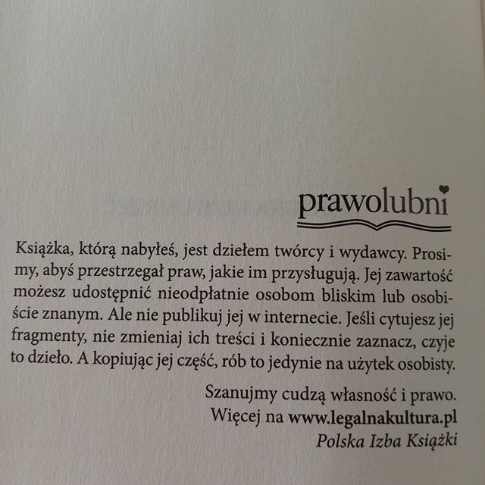

Zad. 2.
SAWBLADE (czytaj: sołblejd), BELIVE (czytaj: beliiw). Oto brzmienie zespołu rockowego, który tworzą koledzy trochę starsi od ciebie. Czy potrafisz podać skład instrumentalny tego zespołu?

https://www.youtube.com/watch?v=tw_hAcX7w7A
http://band.pl/sawblade

Walk down the old road
Set for you one day
Speak now the oath
Try not to hear the words you say
I believe in me
These words will set you free
Think of tomorrow
Walk towards a path that you can't know
Lines in the sand
Don't try to swim agains the flow
Believe
I believe in me
Believe
These words will set you free
Empty words
Fairy tales
And prophecies
I believe
This is not a heresy
Free yourself
From this fragile paper cage
Find your own
Answers on an empty page
Believe
I believe in me
Believe
These words will set you free

Idź starą ścieżką
Wytyczoną za ciebie.
Wypowiedz przysięgę,
Staraj się nie słyszeć własnych słów

Wierzę w siebie
Te słowa cię wyzwolą

Pomyśl o jutrze
Idź w stronę drogi, której nie znasz.
Linie na piasku,
Płyń z prądem, a nie pod prąd.

Wierzę,
Wierzę w siebie
Wierzę,
Te słowa cię wyzwolą

Puste słowa,
Bajki
i przepowiednie
Wierzę,
Że nie jest to herezją.
Uwolnij siebie
Z tej kruchej papierowej klatki,
Napisz własne
Odpowiedzi na pustej stronie

Wierzę…
Wierzę w siebie
Wierzę
Te słowa cię wyzwolą

z czym kojarzy Ci się logo zespołu?
Znajdź tłumaczenie z języka angielskiego słowa: sawblade

Zad. 3.
Opowiedz o różnicy gitar na zdjęciach.

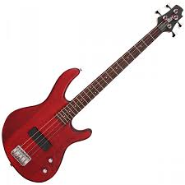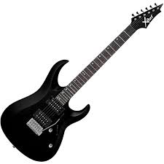

Zad. 4.
Dopasuj nazwy elementów ze składu perkusyjnego.
- WERBEL – znajduje się na regulowanym statywie, ma najmniejszą szerokość z obudowania.
- Hi – hat – dwa talerze zwrócone do siebie wewnętrzną stroną
- Tom – tom – dwa najwyżej usadowione bębny
- Talerze – po dwóch stronach perkusji
- Floor tom zwany studnią – bęben stojący na trzech metalowych nóżkach w podłużnej obudowie po lewej stronie na obrazku.
- Bęben wielki zwany stopą – centralny największy bęben

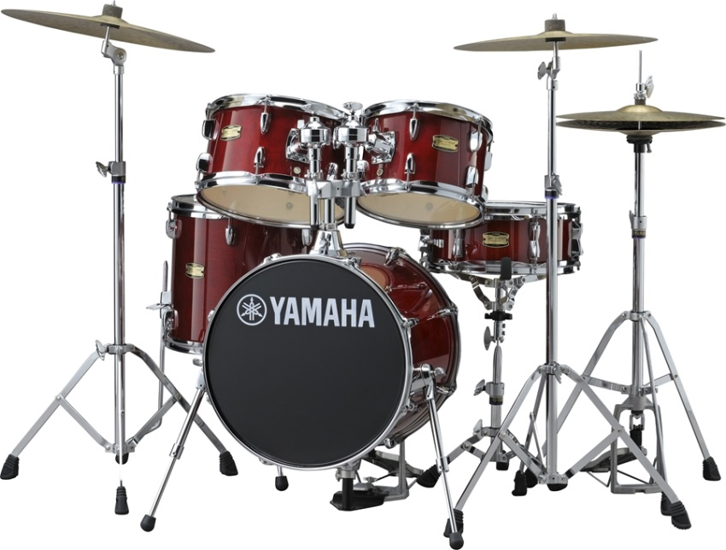

Zad. 4.
Warto wiedzieć!
Mastering – końcowa obróbka nagranych utworów, np. ujednolicenie brzmienia i głośności. Celem tych czynności jest przygotowanie mastera – wzorcowej płyty przeznaczonej do słuchania i powielania.

Zad. 5.
Posłuchaj innych utworów z gatunku muzycznego ROCK
Wybierz, który najbardziej przypadł ci do gustu?

Zad. 5.
Napisz tekst piosenki.

- Od dziś, przez 12 dni, przed zaśnięciem, zapisz na karteczce jedno zdanie które opisze skojarzenie do danego zakończonego dnia.
- W zdaniu może być zawarte uczucie, opis chwili, opis spotkania, to co się zobaczyło itd. Np. ciężko pracowałam lub słońce rano dało mi energię na cały dzień.
- Wrzucaj karteczki do pudełeczka i nie zaglądaj, aż nie minie dwunasty dzień.
- Trzynastego dnia przeczytaj każdą karteczkę ze zdaniem i ułóż je tak aby do siebie pasowały. Ułóż dwie zwrotki które mają 4 zdania oraz refren, który też ma tyle zdań.
- Piosenkę zatytułuj „ 12 dni”

Zad. 6.
Posłuchaj
- https://www.youtube.com/watch?v=sfR_HWMzgyc
- https://www.youtube.com/watch?v=fJ9rUzIMcZQ&list=PLNxOe-buLm6cz8UQ-hyG1nm3RTNBUBv3K
- https://www.youtube.com/watch?v=gEPmA3USJdI&list=PLNxOe-buLm6cz8UQ-hyG1nm3RTNBUBv3K&index=2
- https://www.youtube.com/watch?v=CD-E-LDc384&list=PLNxOe-buLm6cz8UQ-hyG1nm3RTNBUBv3K&index=3
- https://www.youtube.com/watch?v=zUwEIt9ez7M&list=PLNxOe-buLm6cz8UQ-hyG1nm3RTNBUBv3K&index=4
- https://www.youtube.com/watch?v=YR5ApYxkU-U&list=PLNxOe-buLm6cz8UQ-hyG1nm3RTNBUBv3K&index=5
- https://www.youtube.com/watch?v=L397TWLwrUU&list=PLNxOe-buLm6cz8UQ-hyG1nm3RTNBUBv3K&index=12
- https://www.youtube.com/watch?v=Gu2pVPWGYMQ&list=PLNxOe-buLm6cz8UQ-hyG1nm3RTNBUBv3K&index=14
- https://www.youtube.com/watch?v=mfTpjrzas5E&list=PLNxOe-buLm6cz8UQ-hyG1nm3RTNBUBv3K&index=30

cele:
uczeń rozróżnia muzykę rockową
uczeń jest tolerancyjny na różne gatunki muzyczne
uczeń zna podstawowy skład instrumentalny zespołu rockowego
uczeń kojarzy utwory związane z rockiem
uczeń samodzielnie odnajduje treści

